Laporan Analisis Hasil Testing Apache JMeter
Berdasarkan file hasil testing dan analisis sebelum tune pada web yang dihosting
Fokus: hubungan antara isi analisis pada file txt, gambar hasil testing, dan solusi tuning performa.

1. Ringkasan Singkat
Dokumen ini merangkum hubungan langsung antara isi analisis sebelum tune dan hasil pengujian yang tampak pada file Hasil Testing Menggunakan Apache JMeter.docx. Beberapa screenshot diambil sebagai contoh untuk menunjukkan bagaimana request yang berulang pada web yang dihosting mulai memengaruhi average response time, throughput, dan error percentage.

2. Hubungan Analisis dengan Hasil Testing
Catatan: dokumen testing asli berisi beberapa skenario endpoint dan beberapa tingkat beban. Karena itu, angka pada screenshot tidak selalu berasal dari satu percobaan yang sama. Namun polanya konsisten: saat beban naik, response time membesar dan error mulai muncul.
Poin analisis | Dampak teknis | Kaitan pada hasil gambar
GET masih mengambil seluruh data | Request menjadi lebih berat karena server harus memproses banyak data dalam satu kali panggil. | Pada summary report, response time tidak selalu rendah dan mulai memburuk saat beban bertambah.
Tidak ada pagination | Setiap request tetap mengolah dataset penuh, bukan sebagian data saja. | Throughput memang naik, tetapi tidak diikuti kestabilan response; beban tinggi membuat error muncul.
Tidak ada cache untuk data yang sering dibaca | Request yang sama tetap memukul database, sehingga resource cepat terkuras. | Saat request berulang, server lebih cepat jenuh dan angka error ikut naik.
Hosting gratis membatasi worker, CPU, dan koneksi database | Walaupun logika endpoint masih benar, kapasitas server tetap terbatas. | Pada beban besar, max response time dan error percentage meningkat tajam.
3. Penjelasan Gambar Hasil Testing
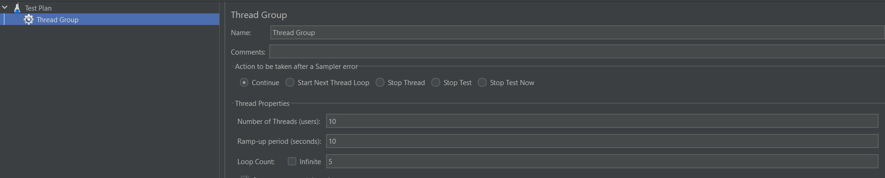
Gambar 1. Konfigurasi thread group yang dipakai untuk menekan web yang dihosting.
Gambar ini memperlihatkan konfigurasi thread group JMeter yang dipakai untuk mengirim request berulang. Artinya, web diuji dalam kondisi yang memang menekan resource server, sehingga efek keterbatasan hosting akan cepat terlihat.
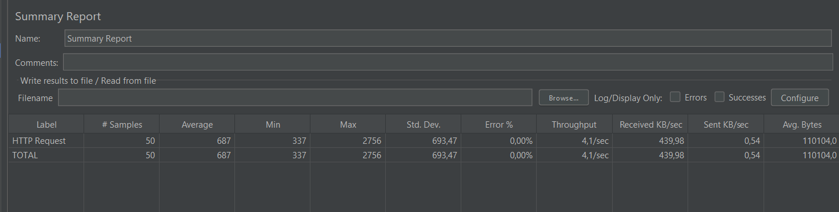
Gambar 2. Summary report pada percobaan awal, error masih 0% dan response time relatif stabil.
Pada percobaan awal, summary report masih menunjukkan error 0%. Ini cocok dengan analisis sebelum tune: selama beban masih rendah, server hosting masih sanggup melayani request.
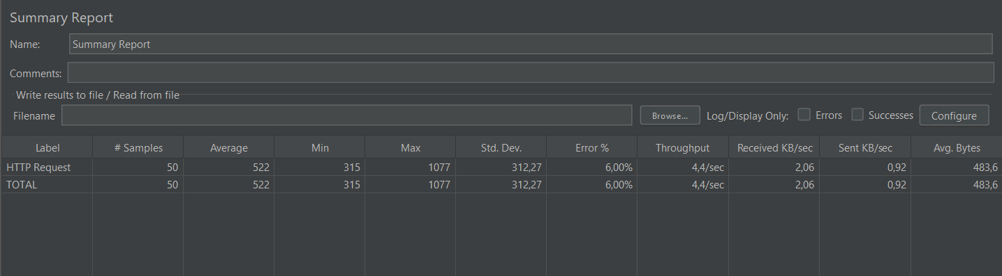
Gambar 3. Summary report saat beban meningkat, error mulai muncul.
Saat beban bertambah, error mulai muncul. Kondisi ini sejalan dengan analisis bahwa request yang tetap memproses data penuh tanpa pagination dan cache akan membuat database dan worker server semakin berat.
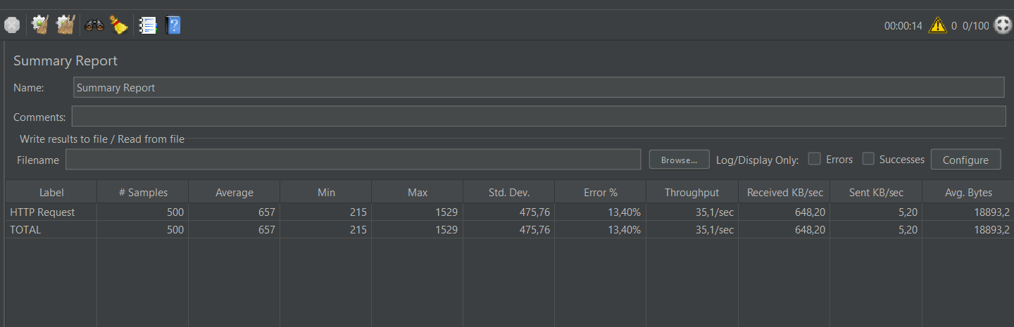
Gambar 4. Summary report pada beban tinggi, error dan response time semakin naik.
Pada beban tinggi, error percentage dan max response time naik lebih jauh. Ini menunjukkan server mulai mendekati batas kapasitas, sehingga hasil pengujian tidak lagi stabil seperti pada beban awal.

4. Solusi / Tuning Performa
Bagian ini merangkum perubahan yang langsung menjawab kelemahan performa pada file sebelum_perubahan_web.txt. Isi berikut disusun dari file tuning_performa_yang_sudah_dilakukan.txt, tetapi tetap dipertahankan dalam gaya bahasa yang sederhana dan mudah diikuti.

1. Pagination pada endpoint GET
Endpoint GET sebelumnya mengambil seluruh data sekaligus. Ini membuat response besar dan berat ketika jumlah data bertambah. Setelah tuning, endpoint GET memakai parameter `limit` dan `offset`, dengan batas maksimal agar request tidak meminta data terlalu banyak sekaligus. Dampaknya, ukuran response menjadi lebih kecil dan beban database turun karena tidak semua baris dibaca dalam satu request.

2. Pembatasan ukuran response
Response GET bisa membesar tanpa batas jika data tabel makin banyak. Hal ini memengaruhi bandwidth, memory, dan waktu respon. Setelah tuning, response hanya berisi data sesuai batas pagination dan diberi metadata kecil seperti `limit`, `offset`, dan `count` agar client tetap tahu konteks hasil. Dengan begitu, payload lebih hemat dan risiko timeout berkurang.

3. Cache ringan untuk endpoint GET
Data yang sering dibaca tetap selalu query ulang ke database. Untuk tabel referensi yang jarang berubah, ini boros sumber daya. Tuning yang dilakukan membuat cache in-memory menggunakan `Map`, disimpan berdasarkan kombinasi tabel, limit, dan offset, lalu diberi TTL. Jika request GET yang sama datang lagi dalam TTL, response diambil dari cache, bukan query ulang ke database.

4. Cache invalidation saat data berubah
Kalau cache ada, hasil GET bisa menjadi usang setelah data diubah. Karena itu, setelah `POST`, `PUT`, atau `DELETE`, cache untuk tabel terkait langsung dibersihkan. Dengan cara ini, request GET berikutnya tetap mengambil data terbaru dan cache tetap aman dipakai.

5. Penyesuaian agar query lebih ringan saat testing
Saat pengujian jumlah user dan endpoint meningkat, endpoint yang berat akan cepat terasa lambat. Struktur endpoint dibuat sederhana dan fokus pada operasi inti. Query GET memakai pagination + cache, bukan full-table read terus-menerus. Helper juga dipusatkan supaya logika tidak tersebar dan tidak menambah overhead yang tidak perlu.

6. Parameter tuning dipindahkan ke environment
Kalau tuning ditanam langsung di kode, perubahan performa jadi sulit diatur untuk tiap hosting. Beberapa nilai performa dibuat configurable lewat environment, seperti `API_DEFAULT_LIMIT`, `API_MAX_LIMIT`, `API_CACHE_TTL`, `DB_CONNECTION_LIMIT`, `DB_MAX_IDLE`, `DB_IDLE_TIMEOUT`, dan `DB_KEEPALIVE_DELAY`. Hasilnya, performa lebih mudah disesuaikan tanpa ubah kode dan bisa berbeda antara lokal, Vercel, dan environment lain.

5. Kesimpulan
Hubungan antara analisis sebelum tune, gambar hasil testing, dan solusi tuning performa cukup jelas. Analisis txt menjelaskan bahwa endpoint GET masih berat karena mengambil data penuh, tidak ada pagination, tidak ada cache, dan web berjalan di hosting gratis yang punya batas resource. Screenshot JMeter memperlihatkan dampaknya: pada beban ringan hasil masih stabil, tetapi saat request bertambah response time dan error ikut naik. Karena itu, solusi yang diambil memang tepat sasaran, yaitu mengurangi beban per request, membatasi ukuran response, dan menahan request berulang agar server tidak cepat jenuh.

